муниципальное бюджетное общеобразовательное учреждение
«Фатневская средняя общеобразовательная школа
имени Героя Советского Союза Семена Матвеевича Сидоркова»
303145 с. Фатнево Болховского района Орловской области ул. Школьная, 11 тел.8(486 40) 2-61-86

Шахматы на каникулах

Продолжительность: в период осенних каникул
Составитель: Жарких Екатерина Андреевна,
педагог дополнительного образования

2020 – 2021 учебный год
Цель: закрепление знаний о ходах шахматных фигур.
1. Продолжать изучать игру в шахматы мы будем на осенних каникулах. Ученикам предложено пять шахматных диаграмм для решений. Задача: поставить мат в один ход. Все учащиеся, справившиеся с данной задачей, присылают фотоотчёты.
Шахматные диаграммы:
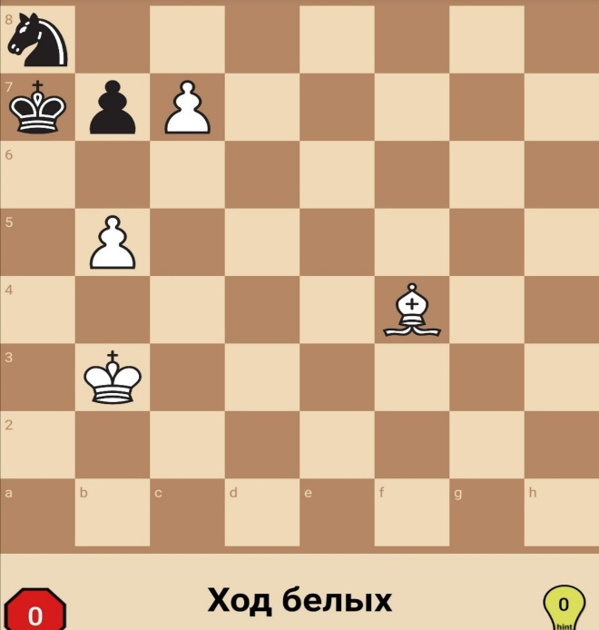
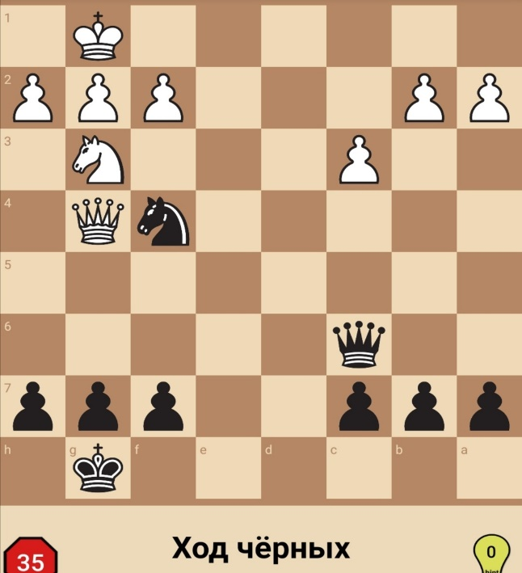
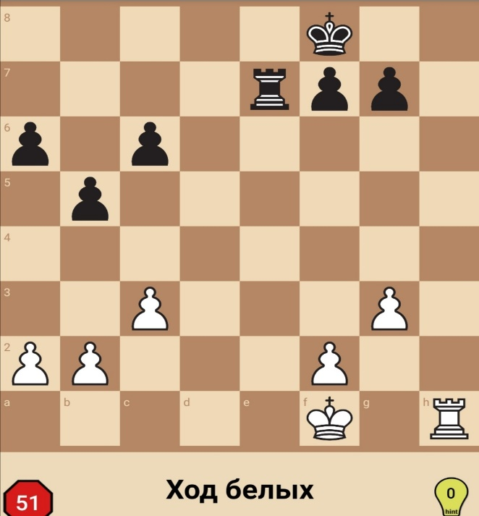

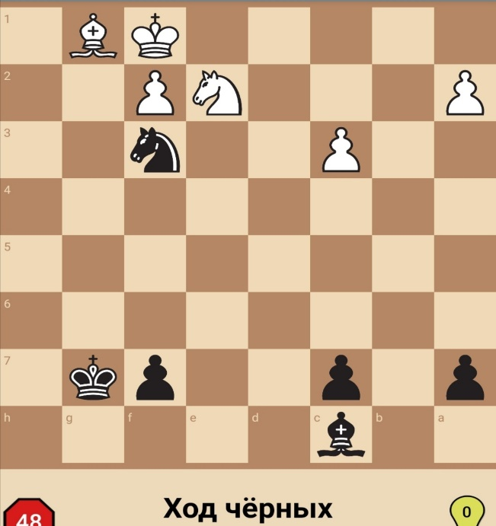

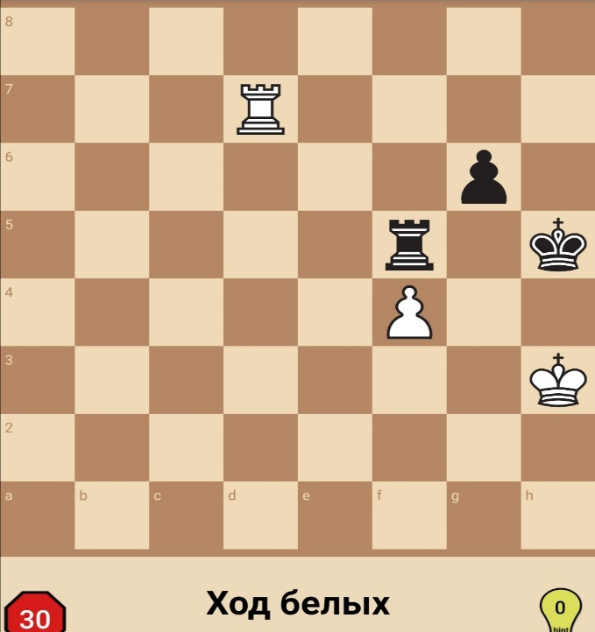

Фигуры | Символ
Пешка
Конь
Слон
Ладья
Ферзь
Король

2. Онлайн – урок по игре в шахматы (повторение изученного).
https://www.youtube.com/watch?v=0yAjbm7mRE8

